24热力学基础概念
一、选择题
C1、图(a)、(b)、(c)各表示联接在一起的两个循环过程，其中(c)图是两个半径相等的圆构成的两个循环过程，图(a)和(b)则为半径不等的两个圆．那么：
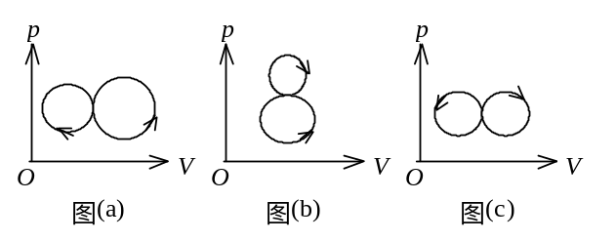
(A) 图(a)总净功为负．图(b)总净功为正．图(c)总净功为零．
(B) 图(a)总净功为负．图(b)总净功为负．图(c)总净功为正．
(C) 图(a)总净功为负．图(b)总净功为负．图(c)总净功为零．
(D) 图(a)总净功为正．图(b)总净功为正．图(c)总净功为负．
［ ］
C2、如图所示，当气缸中的活塞迅速向外移动从而使气体膨胀时，气体所经历的过程
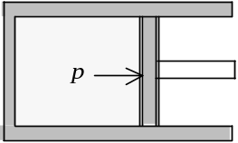
(A) 是平衡过程，它能用p─V图上的一条曲线表示．
(B) 不是平衡过程，但它能用p─V图上的一条曲线表示．
(C) 不是平衡过程，它不能用p─V图上的一条曲线表示．
(D) 是平衡过程，但它不能用p─V图上的一条曲线表示．
［ ］
D3、设有下列过程：
(1) 用活塞缓慢地压缩绝热容器中的理想气体．(设活塞与器壁无摩擦)
(2) 用缓慢地旋转的叶片使绝热容器中的水温上升．
(3) 一滴墨水在水杯中缓慢弥散开．
(4) 一个不受空气阻力及其它摩擦力作用的单摆的摆动．
其中是可逆过程的为
(A) (1)、(2)、(4)． (B) (1)、(2)、(3)．
(C) (1)、(3)、(4)． (D) (1)、(4)． ［ ］
B4、气体在状态变化过程中，可以保持体积不变或保持压强不变，这两种过程
(A) 一定都是平衡过程．
(B) 不一定是平衡过程．
(C) 前者是平衡过程，后者不是平衡过程．
(D) 后者是平衡过程，前者不是平衡过程．
［ ］
C5、关于可逆过程和不可逆过程有以下几种说法：
(1) 可逆过程一定是平衡过程．
(2) 平衡过程一定是可逆过程．
(3) 不可逆过程发生后一定找不到另一过程使系统和外界同时复原．
(4) 非平衡过程一定是不可逆过程．
以上说法，正确的是：
(A) (1)、(2)、(3). (B) (2)、(3)、(4).
(C) (1)、(3)、(4). (D) (1)、(2)、(3) 、(4). ［ ］
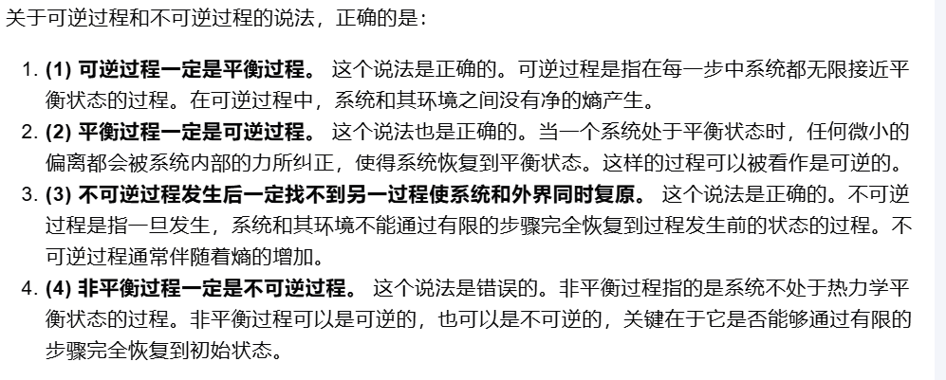
二、填空题
1、在p−V图上, (1) 系统的某一平衡态用_____________来表示；(2) 系统的某一平衡过程用________________来表示；(3) 系统的某一平衡循环过程用__________________来表示；
- 一定量的理想气体处于热动平衡状态时，此热力学系统的不随时间变化的三个宏观量是_____________________________，而随时间不断变化的微观量是____________________________.
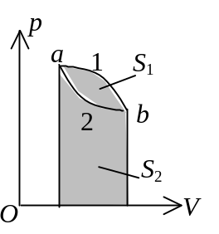

3、 p─V图上的一点代表____________________________________；
p─V图上任意一条曲线表示______________________________．
- 如图所示，已知图中画不同斜线的两部分的面积分别为S₁和S₂，那么, (1)如果气体的膨胀过程为a─1─b，则气体对外做功W＝________； (2)如果气体进行a─2─b─1─a的循环过程，则它对外做功W＝_______________．

24热力学基础概念
自测题2-2-1：热力学基础概念
一、选择题：1、C 2、C 3、D 4、B 5、C
二、填空题
1、（1）一个点。 （2）一条曲线。 （3）一条封闭曲线。
2、体积、温度和压强；分子的运动速度（或分子运动速度，或分子的动量，或分子的动能）。
3、系统的一个平衡态；系统经历的一个准静态过程。 4、（1）S₁+ S₂ ；（2）- S₁ 。

